学习过程考核评定依据如下：

- 平台登录
评分标准：每次登录0.1分，连续登录30天，得3分

- 课程试听学习时长
评分标准：课程总时长*15，最高15分/课，（含课程和辅导课件）

具体操作如下：我的课程（学习中的课程需挂课时）
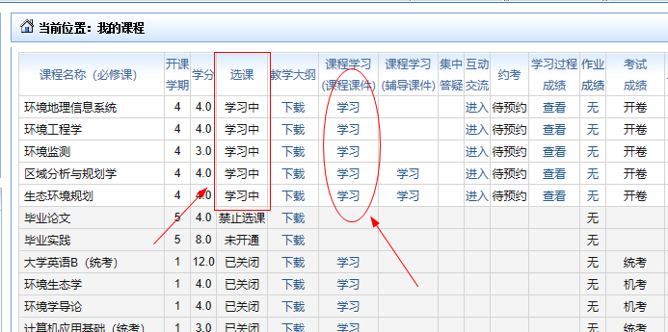
点击学习即可观看课件

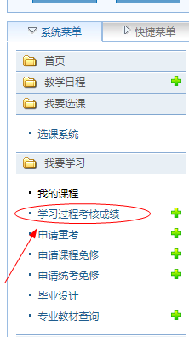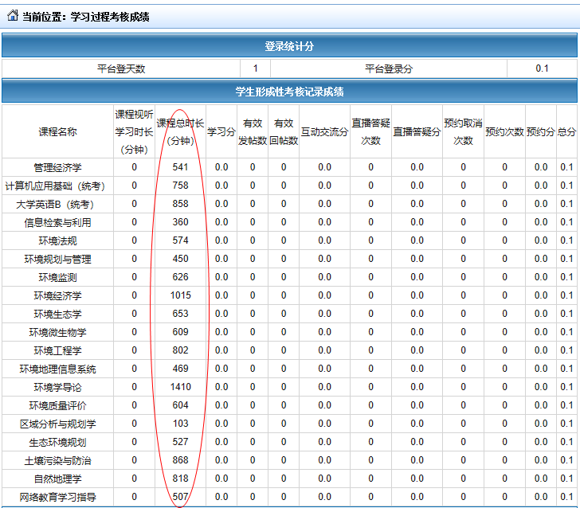
课程时长进度点击这里
已挂的课程学习时长
课程的总时长

